Государственное бюджетное специальное (коррекционное) образовательное
учреждение для обучающихся, воспитанников с ограниченными возможностями
здоровья общеобразовательная школа VIII вида ст-цы Темиргоевской
Краснодарского края

ВНЕКЛАССНОЕ МЕРОПРИЯТИЕ
на тему:

«Люби и знай свой край»

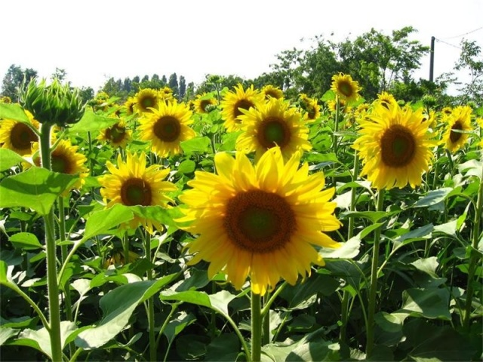

Учитель: Жирова Г. Н.

Конкурс 1. Лекарственные растения.
1.Перечислите правила сбора лекарственных растений (нельзя заготавливать вблизи дорог и в черте города; собирать только в сухую ясную погоду; нельзя собирать больные растения; собирать только в местах, где этих растений много, но нельзя собирать все растения).
2.Назовите растение, которое даёт “сердечное” лекарство (ландыш).
3.Назовите растение от 90 болезней (зверобой).
4.Настой какого растения дают капризным детям? Это же растение очень любят кошки (валериана лекарственная).
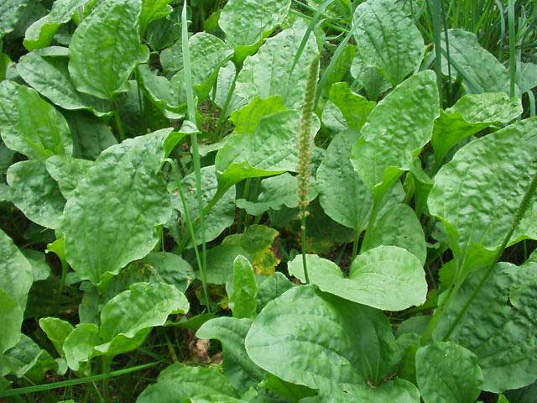
5.Листья какого растения помогут остановить кровь? (Подорожник)

6.Листья этого растения с одной стороны мягкие и пушистые, а с другой стороны гладкие. Их заваривают при кашле (мать-и-мачеха).
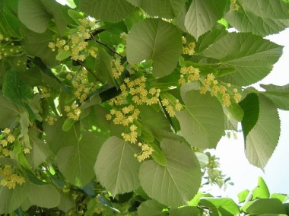
7.Цветки эти любят пчелы, а мы пьем настой из них при высокой температуре (цветки липы).

Конкурс 2. Ядовитые растения.
1.Назовите ядовитые растения Владимирской области (ландыш, купена, вороний глаз, воронец, вех ядовитый (цикута), бересклет, белокрыльник, волчье лыко, жимолость, крушина).
2.Какое самое ядовитое растение Владимирской области? Оно похоже на петрушку и сельдерей (вех ядовитый или цикута).

Конкурс 3. Грибы.
1.Какие съедобные грибы мы собираем в наших лесах? (Белые, подосиновики, подберезовики, маслята, сыроежки, опята, лисички и т. д.).
2.Назовите грибы – “подснежники” (строчки, сморчки).
3.Одного маленького кусочка этого гриба достаточно, чтобы человек отравился. Что это за гриб? (Бледная поганка).
4.Этот гриб не любят мухи, но лоси и коровы едят его как лекарство (мухомор).
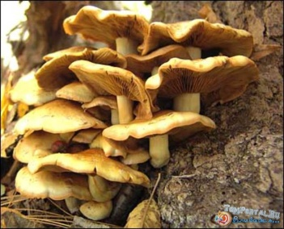
5.Назовите грибы-двойники (съедобный и ядовитый) (опята: ложный и настоящий; белый гриб и желчный, сатанинский; лисички: ложные и настоящие).

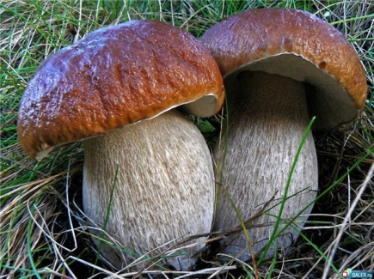
6.Назовите грибы, в названиях которых есть названия растений (подберезовик, подосиновик, поддубовик, еловый груздь).

Конкурс 4. Животные – предсказатели погоды.
Задание: закончить приметы.
1.Кошка лежит, свернувшись калачиком, уткнув нос –
к холоду, носом кверху – к теплу.
2.Если пчёлы роем гудят на цветущей рябине – завтра будет ясный день.
3.Куры и голуби купаются в пыли – к дождю.
4.Пчёлы роем летят в ульи – к дождю.
5.Большие муравьиные кучи – к суровой (холодной) зиме.

Конкурс 5. Животные готовятся к зиме.
1.Как звери готовятся к зиме? (Залегают в спячку, заготавливают корм,
меняют шубу, переселяются ближе к жилью человека, сбрасывают рога).
2.Кто в лесу всю зиму спит? (Медведь, еж, барсук).
3.О ком идет речь?
а) рыжая – серая (белка);

б) белый – серый (заяц).
4.Зачем белке длинный и пушистый хвост? (Хвост помогает при прыжках с ветки на ветку и с дерева на дерево, зимой в гнезде спасает от холода).
5.Каких перелетных птиц вы знаете? (Скворец, грач, соловей, ласточка и т. д.)
6.Каких птиц называют “зимними гостями”? (Синица, снегирь, свиристель).
7.Назовите зимующих птиц (воробей, ворона, галка, голубь).
8.Какая птица прилетает весной самая первая? (Грач).

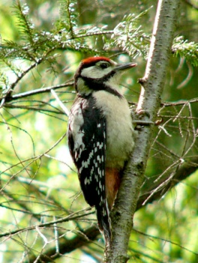
Конкурс 6. Загадки.
Кто в беретке ярко-красной,
В черной курточке атласной?
На меня он не глядит,
Все стучит, стучит, стучит.
(Дятел)

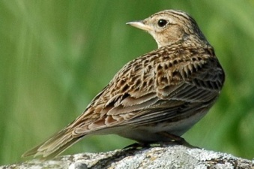
Гнездо свое он в поле вьет,
Где плещутся растения.
Его и песни и полет
Вошли в стихотворения.
(Жаворонок)

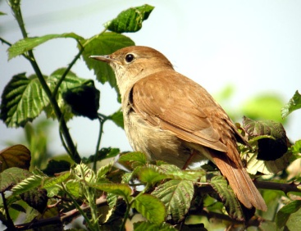
Кто без нот и без свирели
Лучше всех выводит трели,
Голосистее, нежней?
Кто же это?
(Соловей)

Угадайте, что за птица
Света яркого боится?
Клюв крючком, глаза пятачком,<...

